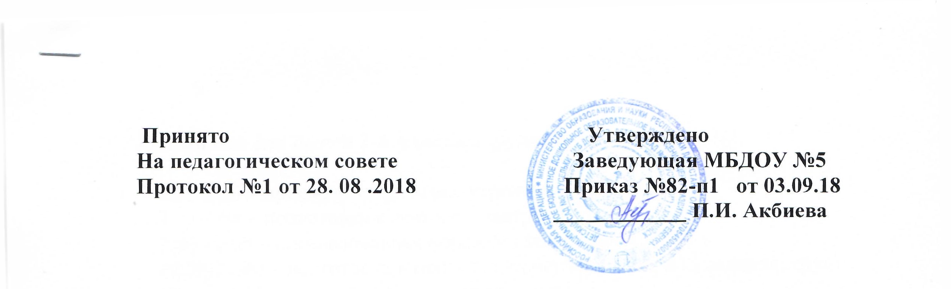

ПОЛОЖЕНИЕ
О ПЕДАГОГИЧЕСКОМ СОВЕТЕ
Муниципального бюджетного дошкольного образовательного учреждения «Центра развития ребенка – детский сад № 5 «Гусельки»

1. ОБЩИЕ ПОЛОЖЕНИЯ
1.1. Педагогический совет Муниципального бюджетного дошкольного образовательного учреждения «Центра развития ребенка – детский сад № 5 «Гусельки»
(далее по тексту – Педагогический совет) создается и действует в качестве органа самоуправления.
1.2. Педагогический совет создается в целях обеспечения получения воспитанниками ДОУ качественного дошкольного образования, внедрения эффективных форм организации воспитательно-образовательного процесса, реализации содержания дошкольного образования, совершенствования методического обеспечения воспитательно-образовательного процесса.
1.3. В состав Педагогического совета входят все педагогические работники, состоящие в трудовых отношениях с ДОУ.
1.4. Педагогический совет действует на основании Закона Российской Федерации «Об образовании», Типового положения о дошкольном образовательном учреждении, других нормативных правовых документов об образовании, Устава ДОУ, настоящего Положения.

2. ЗАДАЧИ И КОМПЕТЕНЦИЯ ПЕДАГОГИЧЕСКОГО СОВЕТА
2.1.Главными задачами Педагогического совета являются:
- реализация государственной политики по вопросам образования;
- ориентация деятельности Педагогического коллектива на совершенствование воспитательно-образовательного процесса;
- разработка содержания работы по общей методической теме ДОУ;
- ознакомление с достижениями педагогической науки и передовым педагогическим опытом и внедрение их в практическую деятельность;
- решение вопросов по организации воспитательно-образовательного и коррекционного процессов.
2.2. К компетенции Педагогического совета относится решение следующих вопросов:
- определение стратегии и тактики развития воспитательно-образовательной деятельности ДОУ;
- рассмотрение вопросов содержания, форм и методов, педагогических технологий, организации воспитательно-образовательного процесса, планирования воспитательно- образовательной деятельности;
- организация и совершенствование методического обеспечения воспитательно-образовательного процесса;
- разработка (выбор), принятие образовательных программ, учебных планов;
- выявление, обобщение, распространение, внедрение педагогического опыта (мастерства);
- рассмотрение вопросов организации дополнительных образовательных услуг воспитанникам, родителям (законным представителям);
- рассмотрение вопросов повышения квалификации педагогических работников, развития их творческих инициатив;
- содействие успешному осуществлению воспитательно-образовательного процесса в соответствии с настоящим Уставом и Законом Российской Федерации «Об образовании»;
- принятие локальных актов в соответствии со своей компетенцией;
- иные функции, вытекающие из целей, задач и содержания уставной деятельности ДОУ.

3. ПРАВА И ОТВЕТСТВЕННОСТЬ ПЕДАГОГИЧЕСКОГО СОВЕТА
3.1. Педагогический совет имеет право:
- создавать временные творческие объединения с приглашением специалистов различного профиля, консультантов для выработки рекомендаций с последующим рассмотрением их на Педагогическом совете;
- в необходимых случаях на свои заседания приглашать представителей общественных организаций, учреждений, членов Управляющего совета ДОУ, Общего родительского собрания ДОУ, работников ДОУ, не являющихся членами Педагогического совета;
- родителей (законных представителей воспитанников) при наличии согласия Педагогического совета.
Необходимость их приглашения определяется председателем Педагогического совета.
Лица, приглашённые на заседание Педагогического совета, пользуются правом совещательного голоса.
3.2. Педагогический совет несёт ответственность:
- за выполнение годового плана работы ДОУ;
- соответствие принятых решений Закону Российской Федерации «Об образовании», законодательству РФ о защите прав детей;
- утверждение образовательных программ, имеющих положительное экспертное заключение;
- принятие конкретных решений по каждому рассматриваемому вопросу с указанием ответственных лиц и сроков исполнения решений.

4. ОРГАНИЗАЦИЯ ДЕЯТЕЛЬНОСТИ ПЕДАГОГИЧЕСКОГО СОВЕТА
4.1. Председателем Педагогического совета является заведующий ДОУ.
Педагогический совет в целях организации своей деятельности избирает из своего состава заместителя председателя, секретаря, которые работают на общественных началах. Секретарь ведёт протоколы заседаний Педагогического совета.
4.2. Педагогический совет работает по плану, являющемуся составной частью годового плана работы ДОУ.
4.3. Педагогический совет собирается на свои заседания не реже одного раза в три месяца. В случае необходимости могут быть созваны внеочередные заседания.
Педагогический совет проводится в нерабочее время.
4.4. Решения Педагогического совета считаются правомочными, если на его заседаниях присутствуют более половины от общего числа членов Педагогического совета.
Педагогический совет собирается на свои заседания его председателем. Педагогический совет может быть собран по инициативе председателя, по инициативе двух третей членов Педагогического совета.
4.5. Педагогический совет принимает решения открытым голосованием. Решение Педагогического совета считается принятым, если за него подано большинство голосов присутствующих членов Педагогического совета.
При равном количестве голосов решающим является голос председателя Педагогического совета.
4.6. Решения должны носить конкретный характер с указанием сроков проведения мероприятий и ответственных за их выполнение.
Результаты этой работы сообщаются членам педагогического совета на последующих заседаниях.
4.7. Каждый член Педагогического совета обязан посещать все его заседания, активно участвовать в подготовке и его работе, своевременно и полностью выполнять принятые решения.
4.8. Конкретную дату, время и тематику заседания Педагогического совета секретарь доводит до сведения педагогических работников и, в необходимых случаях иных лиц, не позднее, чем за 3 дня до его заседания.
Информация также может находиться в информационном уголке педагога ДОУ.
4.9. Изменения и дополнения в настоящее Положение принимаются решением Педагогического совета ДОУ.

5. ДЕЛОПРОИЗВОДСТВО
5.1. Заседания Педагогического совета оформляются протоколом. В книге протоколов фиксируется ход обсуждения вопросов, выносимых на Педагогический совет, предложения и замечания членов Педагогического совета.
Протоколы подписываются председателем и секретарем Педагогического совета.
5.2. Нумерация протоколов ведется от начала учебного года.
5.3. Книга протоколов Педагогического совета входит в номенклатуру дел, хранится в ДОУ и передается по акту.

